

**07.05.2025**

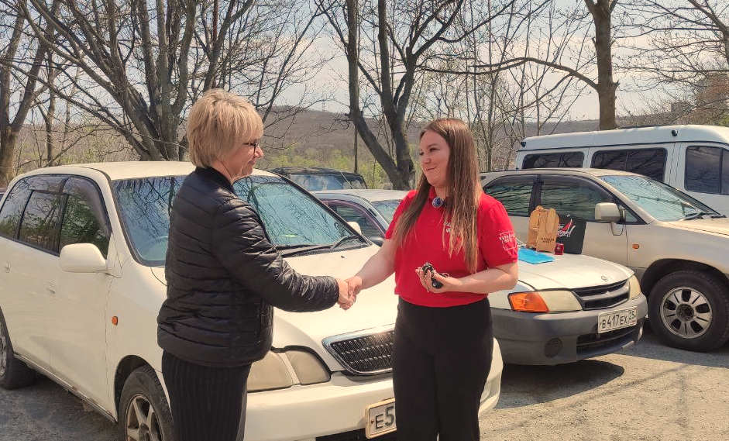

**Приморский Росреестр вновь передал «Народному фронту» транспортные средства для нужд СВО и новых территорий**

06 мая Приморский Росреестр передал Общероссийскому общественному движению «Народный фронт» еще 4 автомобиля для гуманитарных миссий и решения задач в сфере обороны и безопасности на новых территориях. Передача ключей и подписание договора пожертвования состоялись в торжественной обстановке на площадке Приморского добровольческого движения поддержки участников СВО «Тигр».

Все автомобили находятся в хорошем техническом состоянии и имеют полный привод .

**Это уже вторая партия автомобилей, переданных Управлением Народному фронту: 6 автомобилей отправлены в зону СВО в июле прошлого года.**

«Символично, что передача автомобилей для нужд СВО состоялась в преддверии 80-летия Великой Победы, которую наши деды и прадеды в 1945 году одержали над нацизмом. Сегодня наши бойцы в зоне специальной военной операции вновь противостоят идеям национализма, честно и мужественно защищают нашу Родину. Мы уверены, что передаваемые автомобили – эта та скромная помощь, которая прослужит нашим бойцам при выполнении поставленных задач» – прокомментировала Наталья Балыш, заместитель руководителя Управления Росреестра по Приморскому краю.